Муниципальное бюджетное дошкольное образовательное учреждение
города Ростова-на-Дону «Детский сад № 256»
г. Ростов-на-Дону, пр. Стачки, 201 тел/факс 222-13-67

Краткосрочный познавательно-исследовательский проект
«Цена крошки Хлеба велика!»

Авторы проекта:
воспитатели
старшей группы
Донцова С.А.
Крупенкова И.Н.
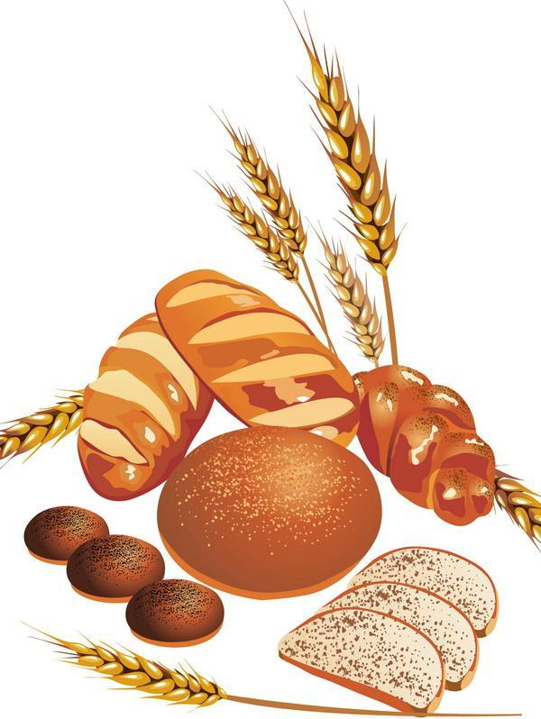

2020 год
Введение
Наименование проекта: «Цена крошки Хлеба велика!»
Тип проекта: информационный, познавательно-исследовательский
Участники: дети старшей группы, воспитатели, родители.
Сроки и этапы реализации проекта
По времени: краткосрочный.
Сроки реализации проекта: 26.10.2020 - 18.11.2020
Возраст детей: 5-6 лет
Являясь основой питания многих народов, хлеб рассматривается как источник жизни и символ труда. С хлебом связано много обрядов. Буханка хлеба и каждый его кусок, особенно первый, или крошка воплощали собой долю человека; считалось, что от обращения с ними зависят его сила, здоровье и удача. Хлеб это символ благополучия, достатка. С хлебом дети встречаются ежедневно и, возможно, у них теряется значимость этого главного продукта. Это проявляется небрежным отношением к хлебу. Вместе с ребятами старшей группы мы решили, проследить весь путь хлеба: от зернышка до нашего стола. Данный проект позволяет в условиях воспитательно-образовательного процесса расширить знания детей о пользе хлеба, о его ценности, о тяжелом труде людей, выращивающих хлеб.
Цель проекта: сформировать целостное представление о процессе выращивания хлеба и профессиях людей, задействованных в этом процессе у детей старшего дошкольного возраста. Воспитывать бережное отношение к хлебу, к труду тех людей, благодаря которым хлеб появляется на нашем столе.
Задачи проекта:
1.Уточнить знания детей о том, кто делает хлеб, где и из каких зерновых культур получают муку;
2.Обогатить активный словарь детей специфическими терминами и названиями;
3.Закрепить словообразование родственных слов от слова «хлеб», употребление относительных прилагательных;
4.Развивать связную коммуникативные навыки: монологическую и диалогическую речь;
5.Развивать умения делать элементарные умозаключения и выводы;
6.Продолжить знакомить с иллюстрациями известных художников;
7.Познакомить с произведениями разных авторов, посвященных хлебу;
8.Познакомить со старинными русскими обычаями, связанными с хлебом;
9.Привлечь родителей к образовательному процессу в ДОУ. Выпечка хлебобулочных изделий дома с родителями
Прогнозирование процесса деятельности воспитанников и ожидаемых результатов:
- Аппликация из природного материала «Колосья»;
- Заучивание пословиц, поговорок, стихов о хлебе;
- Составление рассказов о приготовлении своих хлебобулочных изделий;
- Выставка хлебобулочных изделий «Вот он хлебушек душистый».
В основу данного проекта положены следующие идеи:
Получение хлеба – это результат труда людей разных профессий. Если человек будет знать, сколько затрачено труда для того, чтобы пришел хлеб к нам на стол, то будет бережнее относиться к нему.
Интеграция образовательных областей:
Познавательное развитие, художественно - эстетическое развитие, социально – коммуникативное развитие, физическое развитие, речевое развитие.

Основная часть
1 этап. Организационно-подготовительный (октябрь 2020)
2 этап. Реализация проекта (ноябрь 2020 года)
3 этап. Подведение итогов (ноябрь 2020 года)
На подготовительном этапе мы подобрали художественно-иллюстративный материал. К сбору материала мы подключили детей и их родителей. Далее, мы разработали конспекты занятий и бесед, создали презентацию на тему «Как хлеб на стол попал».

I этап
Организационно-подготовительная работа
Вопросы к детям по проекту «Цена крошки Хлеба велика!»:
-почему человек может обойтись без многого, а без хлеба нет?;
-как люди выращивают хлеб?;
-почему люди с большим уважением относятся к хлебу?;
-как солнце, вода и тепло помогают зернышку превратиться в сильный колосок?

Модель проблемных вопросов
Что мы знаем? | Хлеб делают из муки.  Муку делают из зерен.  Хлеб покупают в магазине.  Хлеб бывает белый, черный.  Мама дома печет хлеб в хлебопечке.
Что мы хотим узнать? | Когда появился хлеб?  Как раньше выращивали хлеб?  Как выращивают хлеб в наше время?  Какие машины помогают людям выращивать и изготавливать хлеб?  Какие профессии у людей, которые выращивают и изготавливают хлеб?  Как сделать тесто?  Что можно сделать из муки еще?  Почему говорят: Хлеб всему голова.  Что можно приготовить из черствого хлеба?  Смогли бы вы прожить без хлеба?  Какие пословицы, стихи, песни вы знаете о хлебе?
Как нам найти ответ? | Спросить у родителей.  Спросить у воспитателя.  Провести опыт, получить муку.  Посмотреть в книгах, энциклопедиях, в Интернете.

II этап
Реализация проекта
Образовательная деятельность | Совместная деятельность | Самостоятельная деятельность | С родителями
Познавательное развитие  Речевое развитие | Рассказ воспитателя на тему «Откуда хлеб пришёл» (демонстрация слайдов на интерактивной доске), экологическая игра «что за чем». Опытническая деятельность «Как получается мука?», «Водяная мельница», Ветряная мельница» (взаимосвязь между водой, ветром и вращением), опыт «Как готовить тесто» Просмотр презентации «Как хлеб попал на стол», Д/и «Сложи цепочку» (родственные слова), чтение Сухомлинский «Моя мама пахнет хлебом», М. Глинская «Хлеб», П. Каганова Хлеб – наше богатство» С Погореловский «Вот он – хлебушек душистый» В. Воронько «Вот и лето пролетело», «Вешний день пахать пора» В Крупин «Отцовское поле» Я. Тайц «Все здесь» М. Пришвин «Лисичкин хлеб» | Рассматривание книг, альбомов о хлебе, придумывание рассказов о хлебе, рассматривание колосков, зерен, рассматривание и проба разных видов хлеба, Д/и для развития мелкой моторики «Золушка», Д/и «Посчитай зерна» | Заучивание загадок, сбор картинок, пословиц, стихов о хлебе. Прочитать с родителями А.Букалов «Как машины хлеб берегут», Просмотр диафильма В.П. Дацкевич «От зерна до каравая» Н. Самкова «О хлебе» Экскурсия в булочную.
Художественно - эстетическое развитие | Аппликация из природного материала «Колосья»;  Рисование «Дорог каждый колосок»;  Рассматривание иллюстраций И.Шишкин «Рожь», И.Машкова «Снедь Московская. Хлеба» | Раскрашивание раскрасок.  Просмотр мультфильма «История о девочке, наступившей на хлеб» по мотивам сказки Ганса Христиана Андерсена | Подбор иллюстраций о хлебе
Социально – коммуникативное развитие | Беседа о культуре поведения за столом, бережном отношении к хлебу. Составление рассказов «Как наши предки выращивали хлеб», «Как хлеб на стол попал», «Откуда к нам хлеб пришел» Игра «Хорошо - плохо», прививать правила обращения с хлебом. Игра «Узнай и назови» (хлебобулочные изделия на картинке) Игра «Узнай по вкусу» (ржаной хлеб, батон, пряник, сушка, печенье). Организация чаепития с домашней выпечкой. | Сюжетно – ролевые игры «Булочная», «Семья», «Ярмарка» (дид. материал «Набор хлеба», «Продукты», «Магазин») | Составление схемы «Откуда к нам хлеб пришел», замешивание теста, выпечка хлебобулочных изделий. Выставка хлебобулочных изделий «Вот он хлебушек душистый», как результат совместной деятельности родителей и ребенка. Составление рассказов о приготовлении своих хлебобулочных изделий
Физическое развитие | Спортивное развлечение «Чтобы хлеб растить - надо ловким быть», пальчиковые игры, физминутки | Игра в подвижные игры Игра «Кто что делает?» Скажи и покажи | Составление кулинарной книги «Рецепты бабушек и мам»

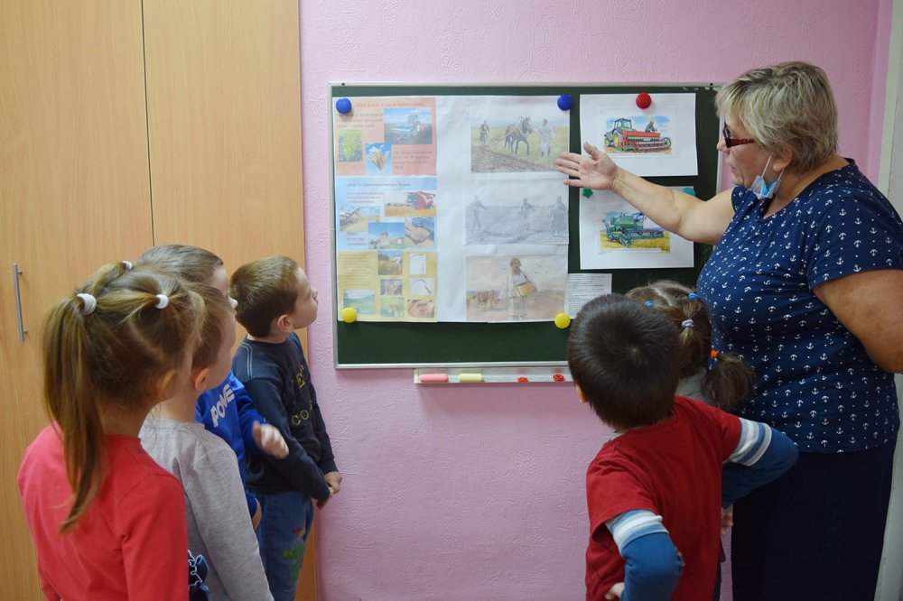
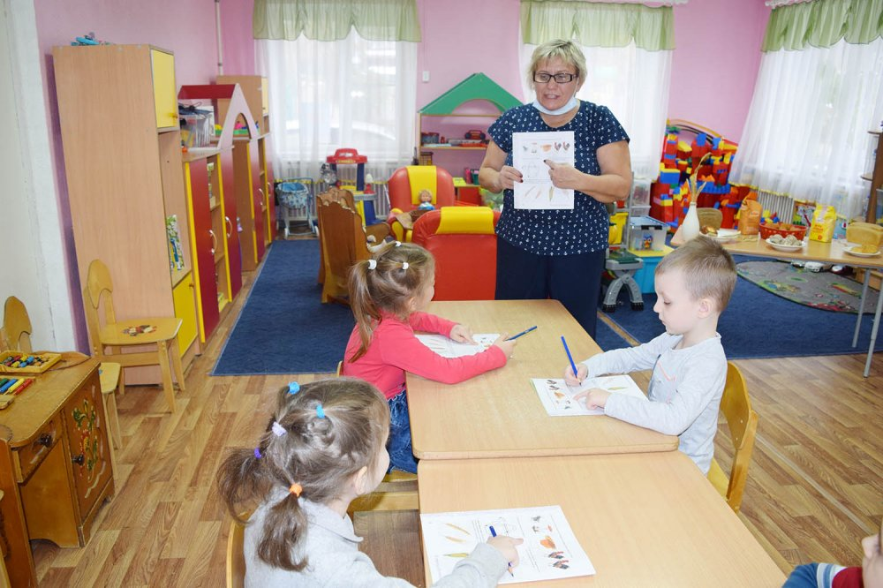

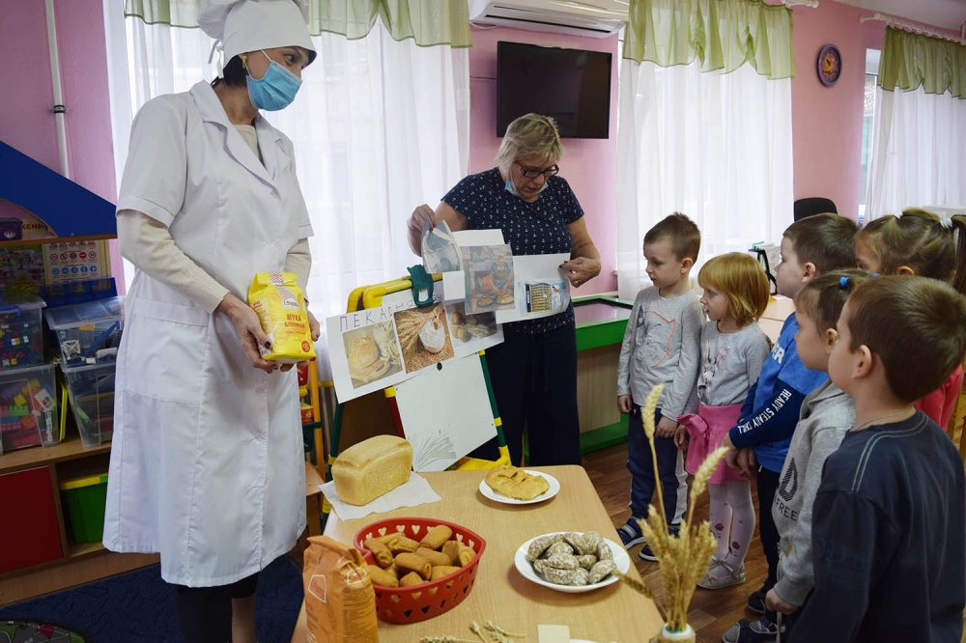
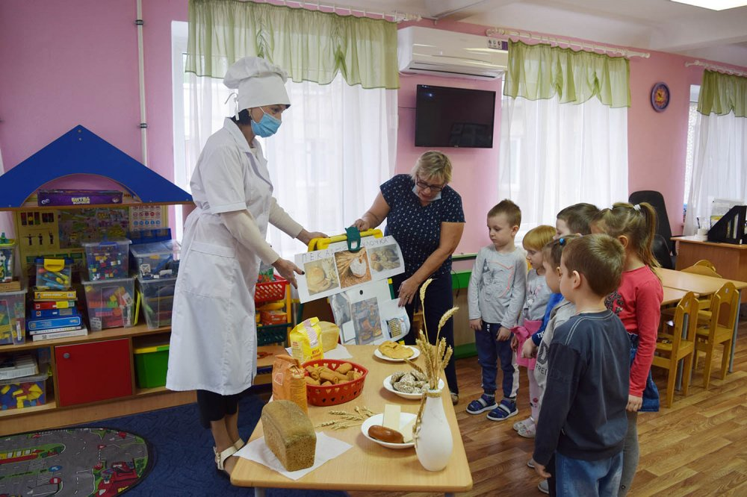
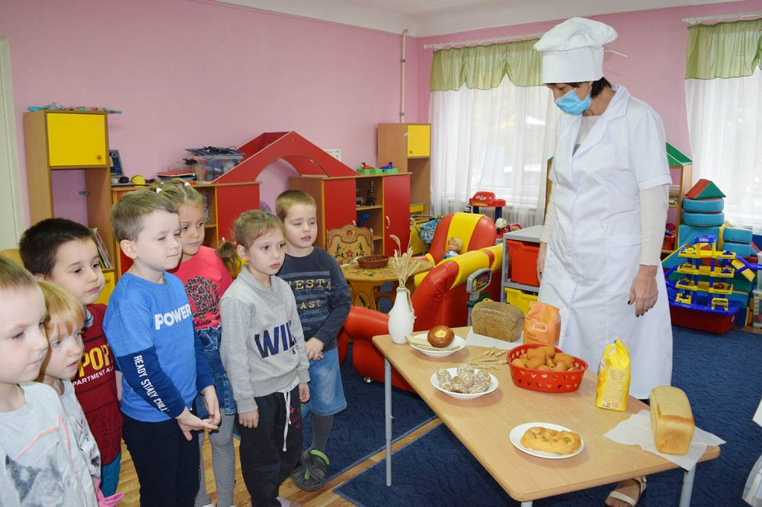

III этап
Подведение итогов
Вывод
В результате работы над проектом дети узнали:
- Как вырастить хлеб, изготовить муку, выпечь хлеб.
- Узнали об истории возникновения хлеба, профессиях комбайнера, хлебороба, пекаря.
- Узнали, что в хлебе содержатся необходимые вещества для жизнедеятельности человека.
- Обогащали и активизировали свой словарный запас. Разгадывали загадки, разучивали стихи и песни, узнали пословицы о хлебе. Посмотрели презентацию «Как хлеб на стол пришёл».
- Создали выставку работ (рисунки) детей на тему «Цена крошки Хлеба велика».
Работа над проектом помогла развить нравственные качества детей, обогатить активный словарь детей специфическими терминами и названиями, познакомить со старинными русскими обычаями привить детям бережное отношение к хлебу, а также привлекла родителей к образовательному процессу в ДОУ.
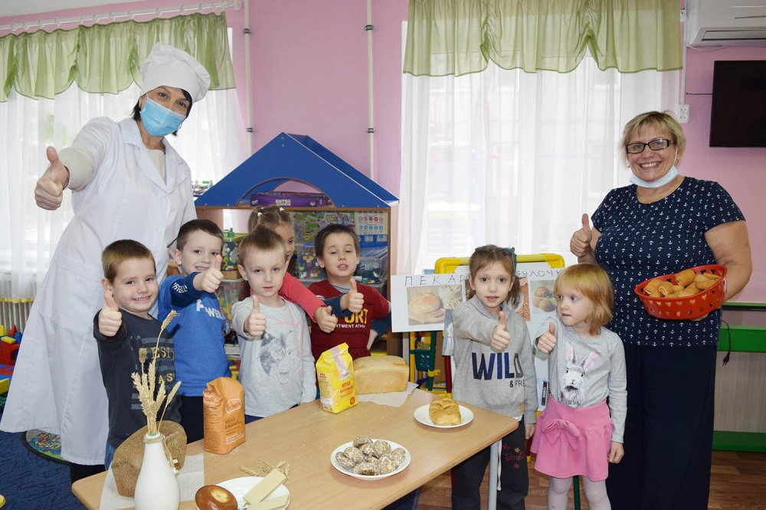

ИСПОЛЬЗУЕМАЯ ЛИТЕРАТУРА
- Инновационная программа дошкольного образования От рождения до школы. Под редакцией Н. Е. Вераксы Т. С. Комаровой Э. М. Дорофеевой. Мозаика-синтез. Москва, 2019.
- Арушанова А.Г. Речь и речевое общение детей: Книга для воспитателей детского сада. – М.1999 г.
- Комарова Т.С., Зарянова О.Ю., Иванова Л.И., Карзина Г.И., Милова О.М. Изобразительное искусство детей в детском саду и школе. – М.2000 г.
- Князева О.Л., Маханева М.Д. Приобщение детей к истокам русской народной культуры. – СПб.,1997.
- Придумай слово: речевые игры и упражнения для дошкольников (О.С.Ушакова, А.Г.Арушанова, Е.М.Струнина и др. – М., 1996.
- 365 развивающих игр (сост. Беляков Е.А. – М.1999.
- Коррекция речи и движения с музыкальным сопровождением. О.С.Боромыкова (изд. «Детство-пресс»
- В. В. Коноваленко, С. В. Коноваленко Развитие связной речи. Фронтальные логопедические занятия по теме "Осень" для детей с ОНР.
- Наглядно-дидактическое пособие "Расскажите детям о хлебе". Автор: Емельянова Э. Л.
- Наглядно-дидактическое пособие "Откуда что берется. Хлеб". Автор: Емельянова Э. Л.
- Наглядно-дидактическое пособие "Как наши предки выращивали хлеб". Автор: Емельянова Э. Л.

Реализация проекта
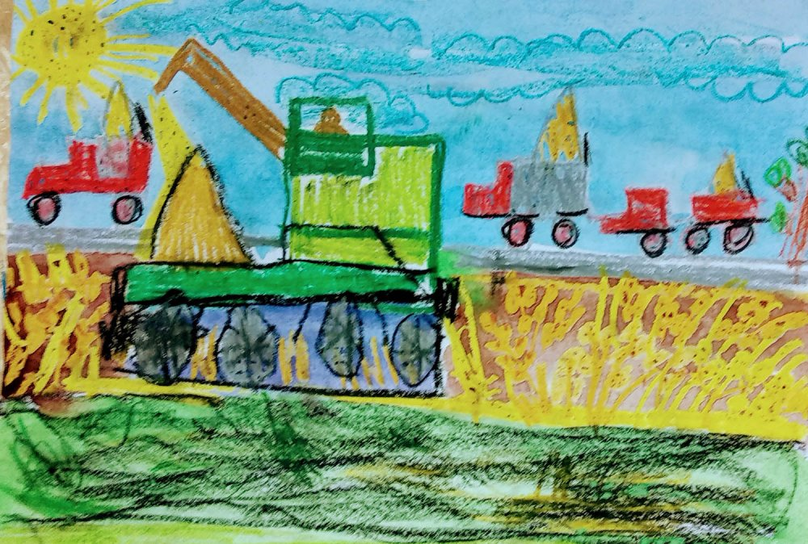
«Цена крошки Хлеба велика!»

